SE GARANTIZA MÁS DE 20 MIL MILLONES PARA DAR CONTINUIDAD A LA IMPLEMENTACIÓN DEL SISTEMA ESTRATÉGICO DE TRANSPORTE PÚBLICO

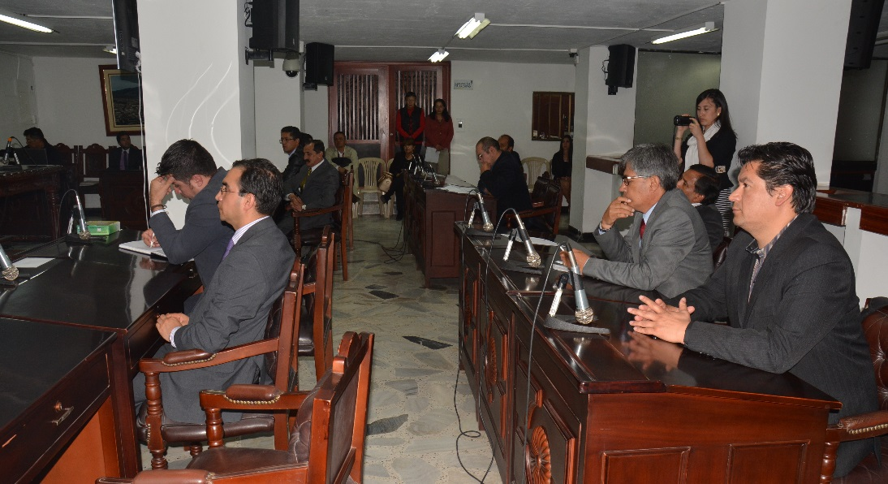

En segundo debate, 18 concejales de Pasto aprobaron el proyecto de acuerdo, mediante el cual se implementa un riesgo del cobro de valorización, que había sido sancionado en vigencias pasadas. Los dineros recaudados por este concepto, serán invertidos en obras del Sistema Estratégico de Transporte Público y en ningún caso para el funcionamiento de Avante.
El cobro de valorización es un compromiso adquirido por la Alcaldía Municipal en el año 2008, una vez se emitió el CONPES 3549 para implementación y ejecución del Sistema Estratégico de Transporte Público.
La Subsecretaría de Valorización Municipal, Mónica Esparza, dio a conocer que las contribuciones oscilan entre los cero pesos para los predios que no reciben beneficio hasta los 500.000 pesos para el 95% de los predios en Pasto y un 5% tiene contribuciones superiores. “Se espera el próximo mes llevar a cabo el proceso administrativo que corresponde para dar inicio al cobro de la contribución. La ciudadanía tendrá hasta cinco años de plazo para cancelar el valor, de acuerdo a los periodos establecidos para pagos de contado o a cuotas”
La funcionaria informó que el cobro se realiza valorando el beneficio que causa la implementación del Sistema Estratégico de Transporte Público, en especial 10 obras que fueron financiadas por el sistema de valorización, entre las que se encuentran la carrera 27, carrera 19, calle 17 y calle 16. “La distribución no se hace teniendo en cuenta la estratificación pero si el beneficio recibido y las condiciones de la propiedad”
Por su parte, el concejal, Alexander Rassa, aclaró que no se está ante ningún nuevo impuesto o valorización. “Se ha aprobado el mecanismo para garantizar que de manera equitativa se cobre esta contribución a los ciudadanos. Se entrega un paquete de valorización por más de 20 mil millones para garantizar la financiación del resto de obras que complementa el proyecto del Plan de Movilidad”, destacó.
El presidente Serafín Ávila dio a conocer que desde el Concejo de Pasto, se realizará el control respectivo, para verificar que los recursos se inviertan en obras. “Cada tres meses se pedirá un informe a Avante, de cómo se está haciendo esta inversión y que las obras cumplan lo que la ciudadanía quiere en el fondo. Que si se paga un impuesto, se vea retribuidos en una obra”.
Información: Subsecretaria de Valorización, Mónica Esparza. Celular: 3002604253
Somos constructores de paz

EN PRIMERA SESIÓN DEL CONSEJO MUNICIPAL DE POLÍTICA SOCIAL DEL 2017, SE APRUEBA REESTRUCTURACIÓN DE LA MISMA INSTANCIA
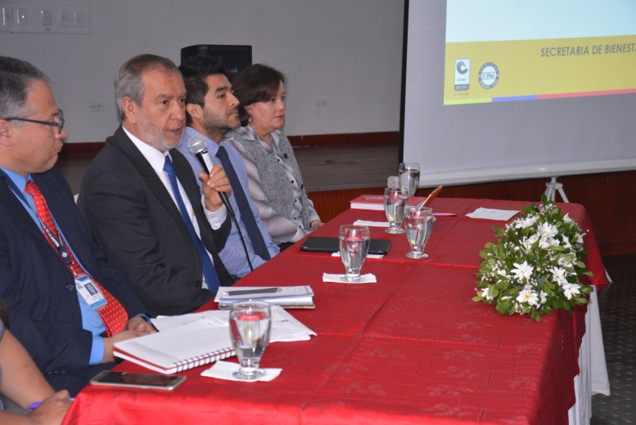
El Alcalde Pedro Vicente Obando Ordóñez, presidió el primer Consejo Municipal de Política Social de la vigencia 2017, donde además de socializar la agenda estratégica planteada de acuerdo a los lineamientos del Plan de Desarrollo ‘Pasto Educado Constructor de Paz’, se presentó y aprobó la restructuración de esta instancia y se dio a conocer la ruta metodológica para la formulación de las políticas públicas de envejecimiento y vejez, discapacidad y habitante de calle.
En la nueva estructura del Consejo Municipal de Política Social quedaron establecidos 5 comités poblacionales. Estos son: Primera infancia, infancia, adolescencia, juventud y familia; envejecimiento y vejez; género; discapacidad; habitante de calle y en calle; así mismo 5 comités transversales: prevención de consumo de SPA, seguridad alimentaria y nutricional, hábitos de vida saludable, intersectorial de salud mental y justicia transicional.
Las instancias de participación del Consejo Municipal de Política Social en la nueva estructura son: mesa municipal LGTBI, Consejo Municipal de Infancia, Plataforma de Juventud, Consejo Ciudadano de Mujeres, Mesa de Participación de Víctimas, Consejo Municipal de Desarrollo Rural y Consejo Territorial de Planeación.
El Alcalde Pedro Vicente Obando Ordóñez, dijo que las modificaciones realizadas durante la sesión del Consejo Municipal de Política Social, se realizan con el propósito de fortalecer el funcionamiento del Comité “La reestructuración nos compromete a trabajar temas sustanciales, al finalizar la sesión el Consejo Municipal de Mujeres, por ejemplo, ha hecho una propuesta para ser escuchadas y presentar el trabajo que vienen adelantando”, enfatizó el mandatario municipal.
Información: Secretario de Bienestar Social, Arley Darío Bastidas Bilbao. Celular: 3188342107
Somos constructores de paz

DESDE ESTE LUNES 24 DE ABRIL SE RESTABLECIÓ EN PASTO, EL PROGRAMA DE ALIMENTACIÓN ESCOLAR PAE
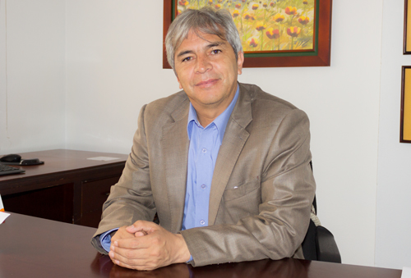
El Secretario de Educación del Municipio Henry Barco Melo, confirmó que ya fue contratado por un tiempo transitorio, el Programa de Alimentación Escolar PAE, gracias a la urgencia manifiesta declarada por el alcalde Pedro Vicente Obando Ordóñez, que permite garantizar el derecho de niños, niñas y jóvenes de Pasto a tener un complemento alimenticio.
El funcionario indicó que desde ayer 24 de abril, los 56.381 estudiantes de las 48 Instituciones Educativas del Municipio, ya recibieron sus raciones de alimento, gracias al contrato firmado con la fundación Proservco, que prestará este servicio por cerca de 50 días, mientras se surte el proceso licitatorio para contratar al operador en propiedad, que asumirá este programa por resto del año 2017.
El Secretario de Educación expresó que este contrato que tiene un valor de 3.796.316.503 pesos, y cuenta con una interventoría que supervisará la calidad en la prestación del servicio y los alimentos entregados a los estudiantes, también beneficia a 5.735 estudiantes de jornada única, con almuerzo escolar.
Información: Secretario de Educación Henry Barco. Celular: 3163676471 henbarcomeloc@gmail.com

Somos constructores de paz

LA SECRETARÍA DE GESTIÓN AMBIENTAL REALIZA MINGA AMBIENTAL EN LA IEM ARTEMIO MENDOZA CARVAJAL, SEDE CLUB DE LEONES PASTO
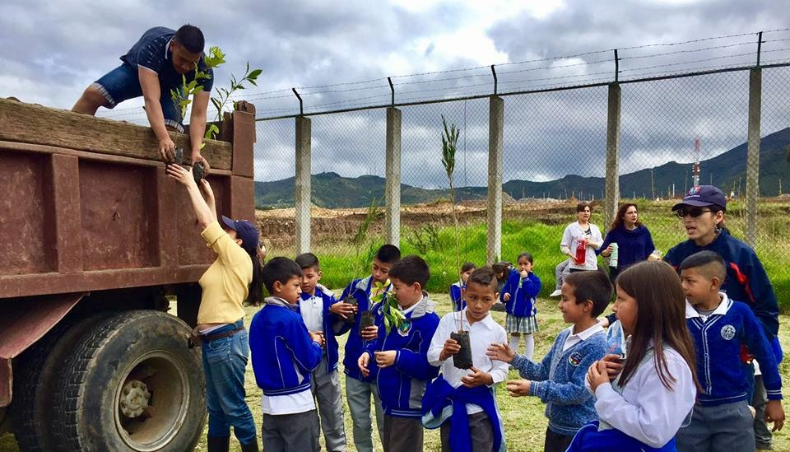
Con el propósito de liderar acciones que fortalezcan el Nuevo Pacto con la Naturaleza y sean visibles en el Plan de Desarrollo "Pasto Educado Constructor de Paz", la Alcaldía de Pasto, a través de la Secretaría de Gestión Ambiental realizó una Minga Ambiental junto a niños de primaria, padres de familia, docentes y el apoyo de personal de Club de Leones de Pasto.
La actividad consistió en la siembra de árboles, ornamentación y embellecimiento de la sede de la Institución Educativa, previo una fase de sensibilización con la comunidad en el marco del proyecto ambiental escolar PRAE y del proyecto estratégico "Un Millón de Árboles para la Vida"
"Con estas actividades que lidera la Alcaldía de Pasto, los niños aprenden a valorar la naturaleza, aprenden a quererla teniendo en cuenta que ahora la contaminación está afectando más nuestro medio ambiente", lo expresó Paola Andrea Rodríguez Madre de familia que participó en la jornada.
Información: Secretario Gestión Ambiental Jairo Burbano Narváez. Celular: 3016250635 jabuisa@hotmail.com
Somos constructores de paz
LA SECRETARÍA DE INFRAESTRUCTURA SE REUNIÓ EN EL CORREGIMIENTO DE SAN FERNANDO PARA EVALUAR LAS CONDICIONES DE UNA PLACA HUELLA UBICADA EN EL SECTOR LA PLAYA.
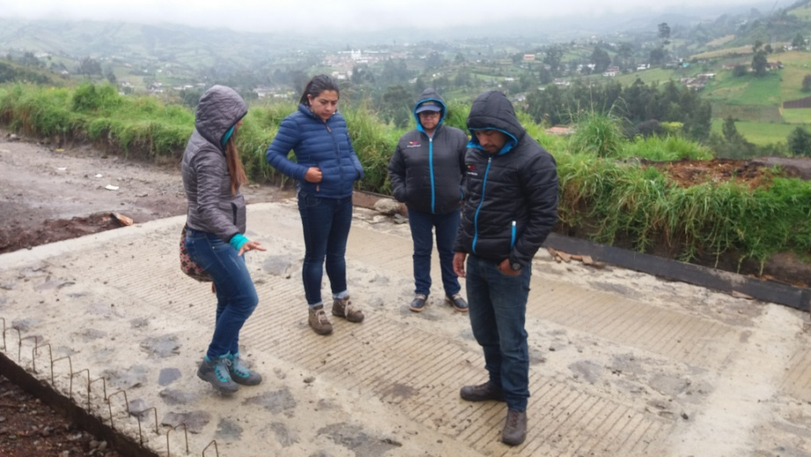
Con el propósito de optimizar la vía que comunica los corregimiento de San Fernando y Cabrera, la Secretaría de Infraestructura y Valorización del Municipio de Pasto desarrolla el proyecto de “Mejoramiento con placa huella del sector la Playa corregimiento de San Fernando”, la obra que cuenta con una inversión de 127.226.769 pesos, da cubrimiento a los 120 metros de longitud de la vía.
Además el proyecto respalda la construcción de los bordillos y las alcantarillas que darán evacuación al agua en épocas de lluvia; ésta placa huella también permite estudiar el terreno para mejorar la pendiente que afecta a los vehículos que transitan por ella.
Luz Riascos López, habitante del sector, manifestó su agradecimiento al Mandatario y su equipo de trabajo por las labores que se está desarrollando en el corregimiento “ésta obra beneficia mucho a nuestra población, especialmente a los agricultores porque los que sus productos pueden ser cargados en vehículos desde sitios más cercanos a sus terrenos y a los niños que la usan para llegar hasta la Institución Educativa Cristo Rey”.
Este mejoramiento con placa huella ayuda a responder los propósitos del plan de desarrollo Municipal “Pasto Educado, Constructor de Paz” cumpliendo el pacto número 4 Por un desarrollo económico local e incluyente, en su ruta estratégica de desarrollo económico integral, con el programa infraestructura para la inclusión económica.
El compromiso de la Administración Municipal para el periodo 2017, es avanzar en el mejoramiento de todas las vías principales tanto urbanas como rurales, permitiendo que sean espacios más seguros.
Información: Secretaria de Infraestructura, Viviana Elizabeth Cabrera. Celular: 3213819539

Somos constructores de paz

POSITIVO ENCUENTRO BINACIONAL MÉXICO – COLOMBIA REALIZADO EN PASTO COORDINADO POR LA SECRETARÍA DE EDUCACIÓN

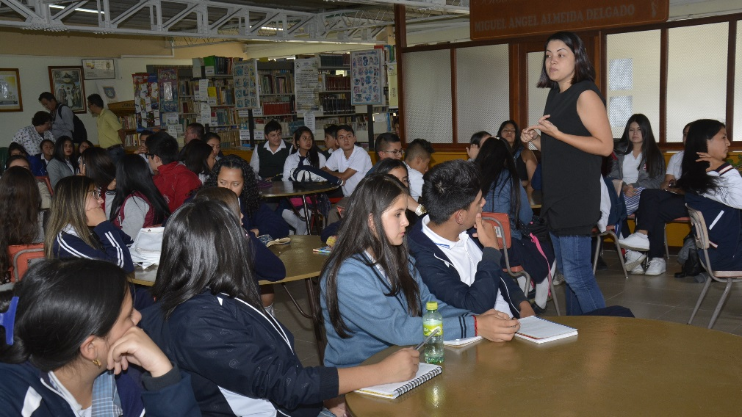

La Secretaría de Educación de Pasto realizó el denominado Encuentro Binacional México – Colombia “Educación en tiempos de paz: minga para la convivencia” que tuvo como propósito generar un diálogo abierto de temas de sana convivencia y paz en la comunidad educativa. La jornada se dividió en cuatro mesas de trabajo de la siguiente manera:
• Estructuración y Construcción de Ciudadanía; para fortalecer la sana convivencia en las instituciones educativas, liderada por el Doctor José Niño de la Universidad Autónoma de México y con la participación de psico-orientadores, orientadores y directivos docentes.
• Educación Indígena; para promover el desarrollo intercultural de la región dirigida por el Doctor Felipe Bolaños Antropólogo Mexicano, donde participaron representantes de la comunidad indígena de Pasto.
• Proyectos Pedagógicos Productivos; para el desarrollo comunitario en las instituciones educativas rurales con el Doctor Sergio Vega y participaron rectores de Instituciones Educativas Rurales.
• Posacuerdos y el Rol del joven en la transformación y construcción de ciudad con Paula Valencia y José Leonard Botero de la Universidad de Medellín, en la cual estuvieron presentes personeros y líderes estudiantiles.
La Subsecretaría de Calidad de la Secretaría de Educación de Pasto, Piedad Figueroa, manifestó que; “entre más alimentamos el alma con conocimientos, re-alimentemos el espíritu y apropiamos unas teorías que son coherentes, podemos actuar de una mejor manera y podemos asumir unos procesos que nos lleven a la transformación personal y colectiva, porque de eso se trata la educación”.
De igual forma José Francisco Sánchez, estudiante del Colegio Sagrado Corazón Bethlemitas, resaltó la importancia de abrir estos espacios de participación ciudadana. “Esto nos ayuda sobre todo a aprender que nuestro conflicto tiene una solución y este espacio nos permite dialogar, algo fundamental en la construcción de paz”.
La Secretaría de Educación de Pasto dando cumplimiento a las metas trazadas en el plan de Desarrollo Pasto Educado Constructor de Paz abre estos espacios que permiten a los jóvenes y comunidad educativa en general de la ciudad ampliar sus conocimientos y aportar ideas para la construcción de País.
Información: Secretario de Educación Henry Barco. Celular: 3163676471 henbarcomeloc@gmail.com

Somos constructores de paz

SECRETARÍA DE BIENESTAR SOCIAL EN APOYO CON EL INSTITUTO NACIONAL PARA SORDOS – INSOR, REALIZÓ JORNADA DE REGISTRO DE PERSONAS CON DISCAPACIDAD AUDITIVA
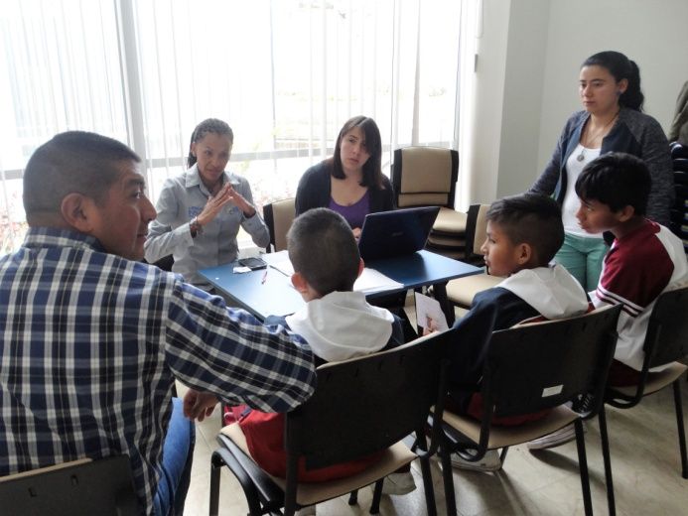
En el marco de las acciones interinstitucionales que propenden por el mejoramiento de la calidad de vida de las personas con discapacidad del municipio, el Instituto Nacional para Sordos INSOR y la Secretaría de Bienestar Social de la Alcaldía de Pasto, llevaron a cabo la jornada de Registro de Localización y Caracterización de personas con discapacidad auditiva, a la convocatoria asistieron aproximadamente 100 personas.
El Registro de localización es un Instrumento del Ministerio de Salud que permite identificar determinantes sociales como aseguramiento en salud, vivienda, educación, condiciones laborales entre otras, para orientar programas y procesos de vital importancia para este grupo poblacional.
Estas acciones se encuentran contempladas en el Plan de Desarrollo Municipal “PASTO EDUCADO CONSTRUCTOR DE PAZ”, convirtiéndose en insumos de vital importancia en el proceso de construcción de la política pública de población con discapacidad.
Información: Subsecretario Promoción y Asistencia Social, Álvaro Zarama. Celular: 3188271220 alvarozarama2009@hotmail.com

Somos constructores de paz

FORO “HABITAR LA CIUDAD DESDE EL ARTE”
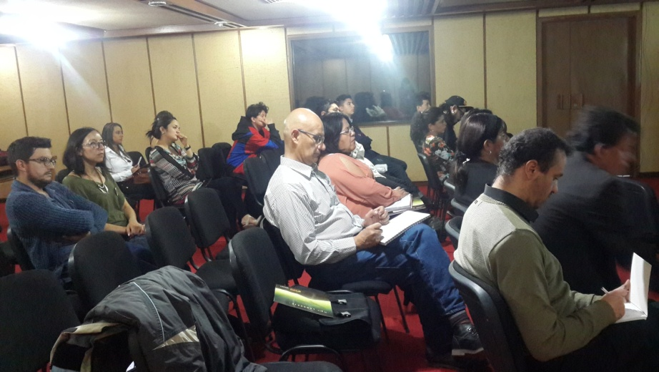
Como parte de la Estrategia de Recuperación de Espacios Públicos liderada por la Secretaría de Cultura y la Dirección Administrativa de Juventud se realizó este viernes 21 de abril de 2017 el foro “Habitar la Ciudad desde el Arte” donde varias dependencias de la administración municipal y colectivos artísticos del municipio socializaron sus propuestas con el fin de establecer una ruta de embellecimiento de la ciudad.
Por directriz del Alcalde de Pasto Pedro Vicente Obando Ordoñez, a partir de 7 de abril de 2017 se dio inicio a la de estrategia de recuperación de espacios físicos del municipio de Pasto, donde se establecieron diversas propuestas con el fin de recuperar espacios públicos (Murales, visuales, culatas, entre otros).

Una de las acciones que se acordó realizar para una buena implementación de la estrategia, fue el desarrollo de un foro para definir metodología, criterios patrimoniales y estéticos y términos para crear una veeduría. Esta iniciativa se llevó a cabo en el salón alterno del Banco de la República el día viernes 21 de abril de 2017 y participaron varias organizaciones de la sociedad civil como Colorama, Issmo, Paskana, Skol y Wayrayori y dependencias de la administración municipal como Secretarías de Desarrollo Económico, Planeación, Subsecretaría de Turismo, , Oficina de Comunicación Social, Dirección Espacio Público, Emas y Empopasto.

Tras esta jornada se definió realizar este miércoles 26 de abril de 2017, una segunda fase del foro donde se realizarán las respectivas mesas de trabajo para articular las propuestas y consolidar un circuito de recuperación de los espacios físicos de la ciudad de Pasto.

Información: Directora Administrativa de Juventud Nathaly Riascos Maya. Celular: 3014887417
nathalyjriascos@gmail.com
Somos constructores de paz

INICIA LA SEGUNDA FASE DE CONSTRUCCIÓN DE POLÍTICA PÚBLICA DEL DEPORTE
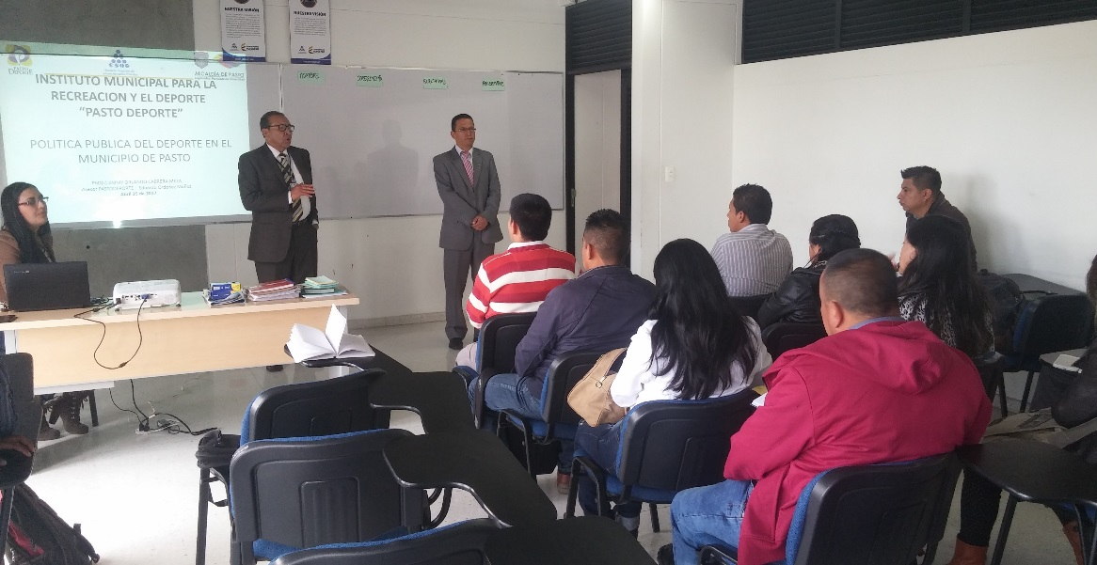
Con los 17 corregidores de la zona rural de Pasto, se dio inicio a la segunda fase de la construcción de Política Pública del Deporte, que promueve la ejecución de programas deportivos como las escuelas de formación deportiva, actividad física y recreación, adulto mayor e inclusión de personas con discapacidad en el deporte.
“Las ciclovías, los juegos de integración municipal entre otros son programas de política pública que viene realizando Pasto Deporte, y es fundamental la participación de la comunidad porque son ellos quienes conocen sus necesidades en cuanto al deporte, cuáles son sus falencias así como también los benéficos que se han logrado”. Aseguró Eduardo Ordóñez, Asesor Pasto Deporte.
A su vez Mariela Córdoba, corregidora de Cabrera, resaltó la importancia de que la comunidad se interese por el deporte y por los programas deportivos que se llevan a cabo. “La comunidad se debe interesar por conocer en detalle las actividades que Pasto Deporte realiza, a qué tipo de deportes y actividades pueden acceder, de igual forma es compromiso de la comunidad y de la administración tener más en cuenta el tema de motivación al deporte”.
Este proceso de socialización se realizará con todos los sectores que tienen que ver con el deporte para lograr un trabajo articulado en la implementación de esta política pública.
Información: Director Pasto Deporte Pedro Pablo Delgado Romo. Celular: 3002987880 pedrodelgado1982@gmail.com
Somos constructores de paz

CON JORNADA PEDAGÓGICA LA SECRETARÍA DE GESTIÓN AMBIENTAL, SENSIBILIZÓ A ESTUDIANTES DE LA IEM CENTRO DE INTEGRACIÓN POPULAR SOBRE EL FUNCIONAMIENTO DEL VIVERO MUNICIPAL
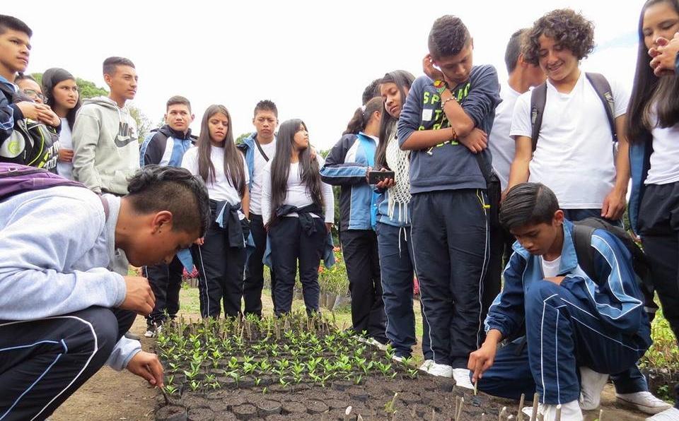
La Alcaldía de Pasto a través de la Secretaría de Gestión Ambiental ha focalizado para este año, 14 instituciones educativas, que hacen parte del proyecto Construcción de Ciudadanía y Corresponsabilidad Ambiental, contenido en el Plan de Desarrollo Municipal “Pasto Educado Constructor de Paz”.
Bajo esta premisa y de acuerdo al contexto del Proyecto Ambiental Escolar "PRAE" de la IEM Centro de Integración Popular, se han programado diferentes actividades como: visitas eco pedagógicas, procesos formativos, eventos ambientales y organización de mingas dentro de la institución educativa, contribuyendo así a que los estudiantes se vuelvan dinamizadores de la educación ambiental dentro de sus contextos locales.
Si bien el Vivero Municipal es un aula ambiental, también es la mejor estrategia para la formación de los niños en el “aprender haciendo”, donde participan de actividades que les permiten comprender los procesos biológicos, las técnicas de siembra, la producción de abonos orgánicos, los tipos de material vegetal tanto ornamental como forestal y a su vez mediante el aprendizaje significativo comprenden que todo aquello que parece fácil de producir, requiere de un proceso que posibilita en su medida el sentido de pertenencia sobre nuestros ecosistemas.
"Me parece importante que la Alcaldía posibilite estos espacios que permiten generar conciencia en los estudiantes frente al medio ambiente y su conservación, sobre todo en el ámbito donde ellos se están formando, ya que se están implementando acciones de saneamiento básico, conservación de aguas subterráneas y zonas verdes, como también el manejo frente a la contaminación por su cercanía al Río Chapal", lo manifestó Alexander Portilla docente de la IEM Centro de Integración Popular.
Información: Secretario Gestión Ambiental Jairo Burbano Narváez. Celular: 3016250635 jabuisa@hotmail.com
Somos constructores de paz

540 PERSONAS ASISTIERON A LA CAPACITACIÓN INTEGRAL EN EL MANEJO ADECUADO DE RESIDUOS PELIGROSOS Y HOSPITALARIOS REALIZADA POR LA EMPRESA EMAS
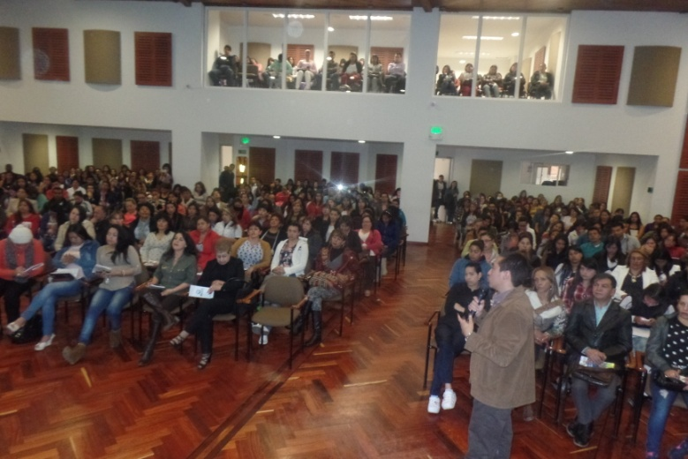
Con el apoyo de la Alcaldía, la Cámara de Comercio de Pasto, Corponariño y el Instituto Departamental de Salud de Nariño; se realizó un encuentro con los pequeños generadores de residuos peligrosos y hospitalarios de la ciudad, para socializar el cumplimiento de la normatividad ambiental vigente, en especial el Decreto 351 del 2014 Resolución 1164 del 2002; que refiere a la gestión interna y externa en el manejo de los residuos, la clasificación de los mismos, la separación en la fuente y la disposición final en los diferentes tratamientos como la incineración.
Al evento asistieron dueños de establecimientos comerciales como peluquerías, centros de estética, veterinarias, consultorios médicos, odontológicos y clínicas; catalogados como clientes que producen entre 1 y 100 kilogramos al mes de residuos peligrosos y hospitalarios.
Este tipo de capacitaciones continuarán con los diferentes grupos de interés para controlar y fomentar el manejo adecuado de este tipo de desechos.
Información: Gerente EMAS S.A. Ángela Marcela Paz Romero. Celular: 3146828640

Somos constructores de paz

Oficina de Comunicación Social
Alcaldía de Pasto

